晋城经济技术开发区行政审批局

工 作 动 态
（2022年第4期） 2022年2月11日

新年新气象 礼包送企业

春节长假后首个工作日，开发区行政审批局工作人员快速调整工作状态，以饱满的热情投入到工作中，为新一年审批工作开好头、起好步。
2月9日，行政审批局仅用1小时便完成了企业开办，鸿富晋精密工业（晋城）有限公司感受到“开发区速度”所带来的便捷、温馨服务，并收到新年第一份“开办企业大礼包“。
“开办企业大礼包”是开发区行政审批局推行的惠企政策，包含营业执照正副本、免费一套印章（包括公章、财务专用章、法定代表人章各一枚）。让企业不用花一分钱就可以完成企业开办所有手续。同时，企业还可以自主选择免费邮寄服务，享受“不见面审批”的便利。大礼包的赠送，实现企业开办“零成本”，让企业充分享受到改革带来的政策红利。
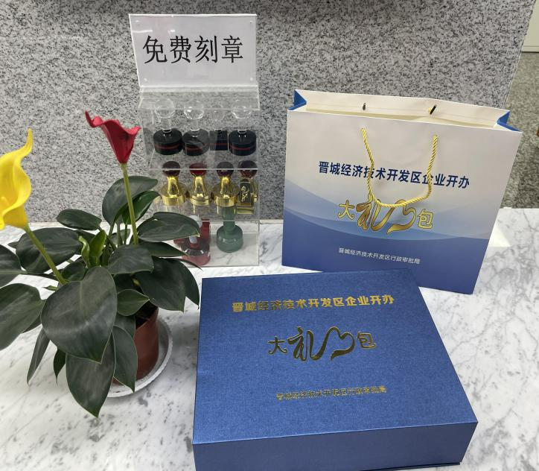
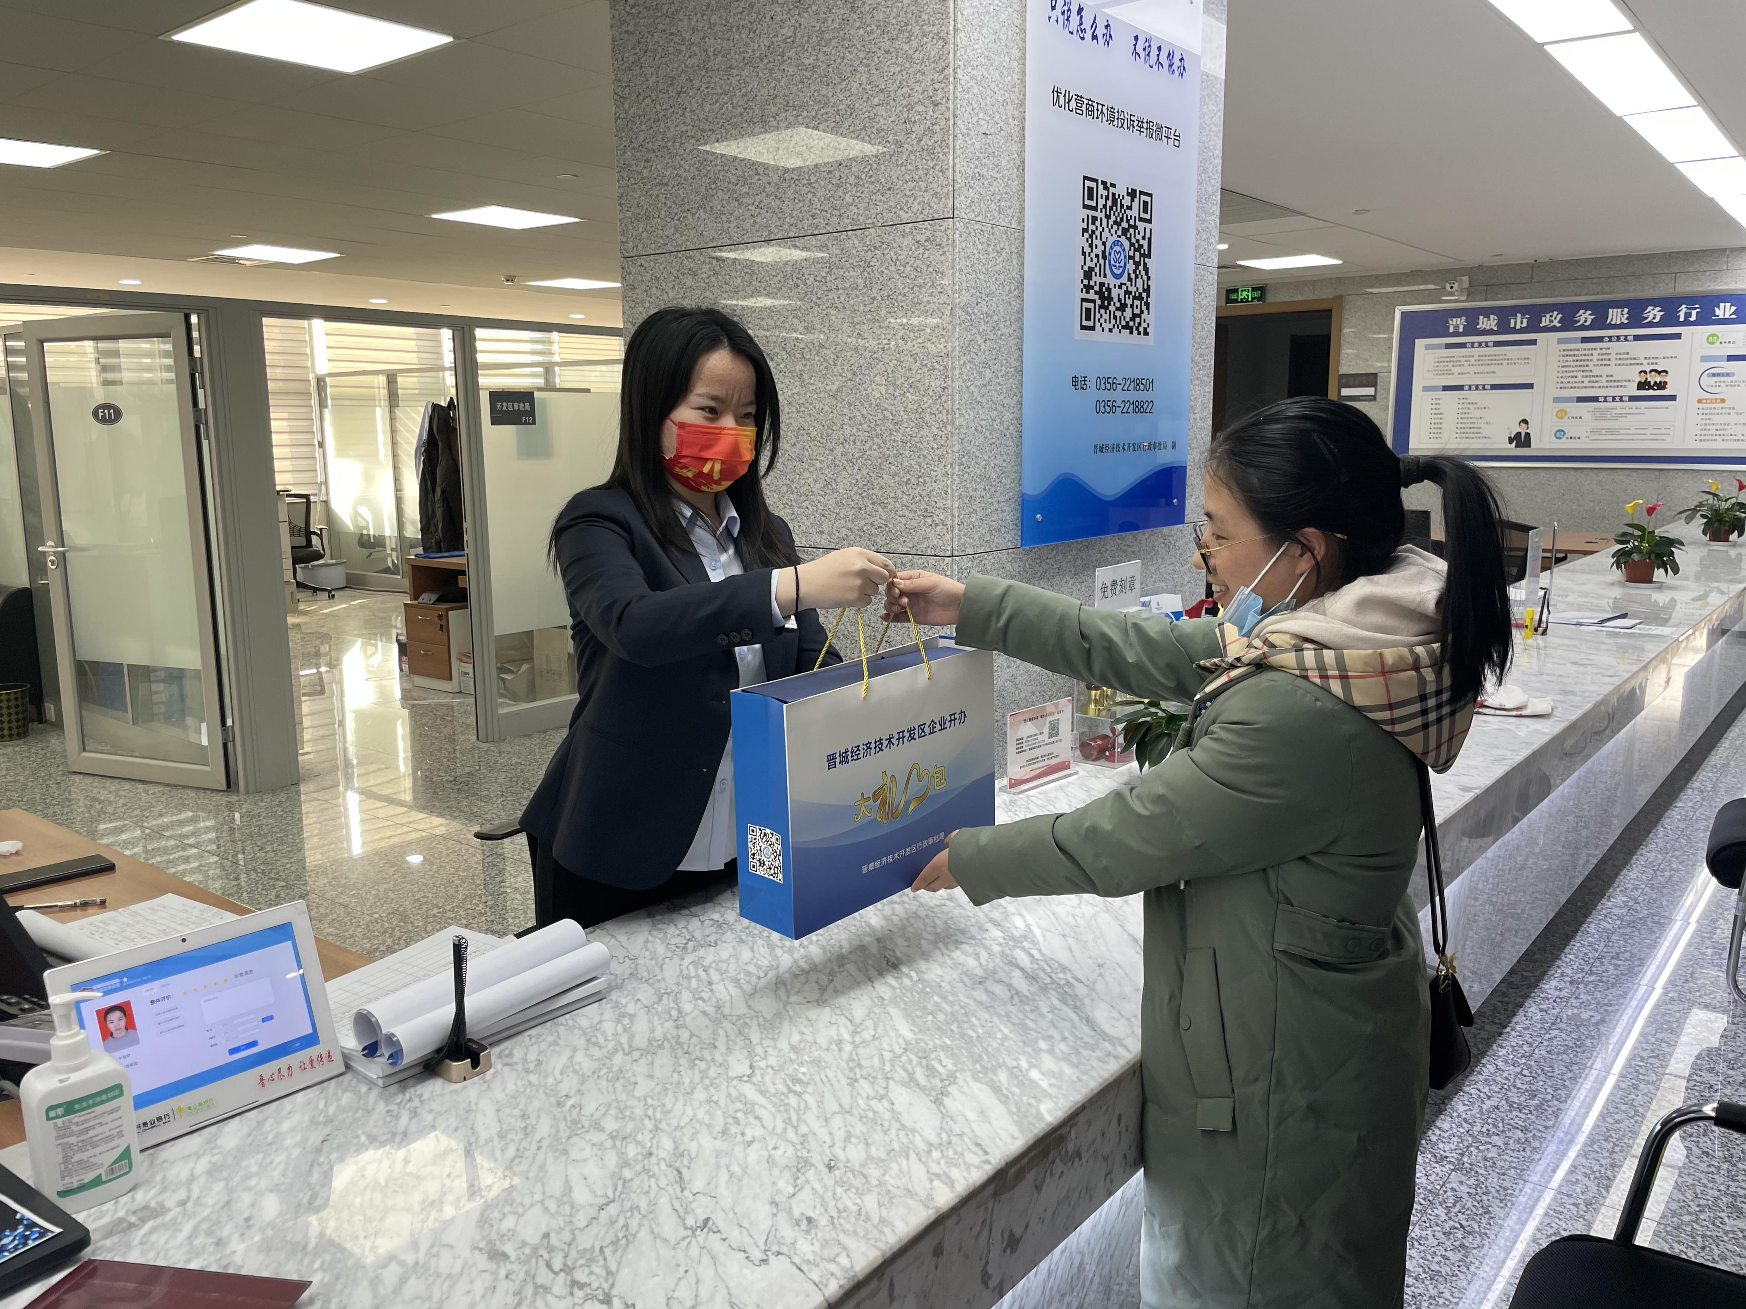
新的一年，开发区行政审批局工作人员将继续鼓足干劲、再接再厉，以崭新的精神面貌投入到工作中，不断提高服务质量，不断加强专业素养，为企业和办事群众提供更贴心、更便捷、更优质的服务。

